**2. opmærksomhed**

Chang, S. & Egeth, H. (2019): Enhancement and Suppression Flexibly Guide Attention

**Præsentation af artiklen**

Hvad handler den overordnet om?

Opmærksomhed bliver guidet af både forstærkende og undertrykkende kognitive processer i opgaver, hvor man skal søge efter specifikke egenskaber.

Forsøg med 70% visuel formsøgning, hvor en irrelevant farve var til stede eller ej (bedre præstation når den var tilstede), samt 30% visuel bogstavtarget-søgning (præstation bedre når bogstaver var ved target-farve).

“Target-feature enhancement and distractor-feature suppression contribute to attentional guidance independently”

Hvilke spørgsmål undersøges? (Hypotese)

Man ved at Fp´er kan undertrykke fremtrædende, men irrelevant stimuli ved top-down processering og derved guide deres opmærksomhed..   
Her hypotiseres dog at styring (guidance) af opmærksomhed ikke kun er grundet ved distractor-feature-suppression, men også target-feature-enhancement. Det vil sige at man ved top-down processering kognitivt ‘leder’ efter de features som opgaven foreskriver, hvorfor dette forstærker søgningen.

Disse to metoder skifter fleksibelt alt efter, hvad en opgave kræver.

dvs hypotesen er at undersøge to måder hvorpå opmærksomhed kan styres: er det distractor-feaute supression, target-feature enhancement eller begge

Singleton capture effect/singleton-presence benefit: en fremtrædende singleton fanger opmærksomheden.

Signal-supression hypothesis/ reversing the singleton-capture effect: en fremtrædende stimuli producerer automatisk et bottom-up “se mig” signal sammentidigt med at top-down inhiberende mekanismer kan undertrykke signal før opmærksomheden rettes mod det fremtrædende stimuli. Det er blevet bevist at FP´er kan ignorere items, hvis de i forvejen er bevidst om, hvordan non-target features ser ud med øvelse over trials.

Hvordan undersøges spørgsmålene? (Metode)

N=60 studerende.

Både search og probe trial indebar et fiksationskryds, en stimuli-display (search array), og et feedback display.

Svar blev givet ved at trykke på den højre eller venstre knap på en game controller med den tilsvarende pejefinger

se figur 1.

640 trials i alt; 448 search trials og 192 probe trials (70/30%)

**Feature-search-trial:** Denne stimuli-display (search array) bestod af forskellige former (diamant, cirkel, kvadrat, heksagon, target altid diamant). Hver af disse former havde en en sort prik i enten den venstre eller højre side. Man skulle svare ved at rapportere til hvilken side prikken var i diamanten.

* Ved 50% af feature search trials var alle items (former) farvet ens (dvs. singleton ikke tilstede), og ved 50% var én af disse items (former) i en anden farve (dvs. singleton tilstede OBS denne var *aldrig* target/diamanten).
* 500 ms blank skærm + 1000 ms fiksationskryds + 2000 ms stimuli-display (search array) + her skulle man svare inden 2000 ms + feedback skærm med enten ordene correct! eller incorrect! i 500 ms (eller Too slow i 500 ms hvis ikke man svarede hurtigt nok).

**Probe-trial**: indebar fire identiske, men forskellig farvede ovale former, med et hvidt versalt (stort) bogstav i midten. Probe-target-letter var A el. B, og denne viste sig lige meget i hver af de fire ovaler. De andre 3 bogstaver var valgt tilfældigt, ved undtagelse af I og O.

* 50% af gangene var target color fra search trial tilstede og de andre 50% af gangene var distractor farven ( singleton) fra search trial tilstede ( dog stod proben kun på target eller distractor farven 25 % af gangene)
* Target-color-present trials: proben fremkom på target color (grøn - dog forskellig fra person til person) (25% af gangene) og på en neutral farve 75% af gange  
  (neutral farver fremkom ikke i search-trial)
* Distractor- color-present: probe-target fremkom på et distractor-coloured item (25 %) og på en neutral farve 75% af gangene
* Man svarede ved at rapportere om det var bogstav A eller B der var i stimuli-display (search array), så hurtigt og præcist, som muligt

Hvad er resultaterne?

**Search task**

* Accuracy: ingen signifikant forskel ml. singleton absent og present.
* RT: hurtigere rapportering ved singleton tilstede end ved singleton fraværende (9 ms singleton-presence benefit t(59)=3.897, p<.001,d=0.503.
  + På baggrund af singleton-suppression-hypothesis

**probe task**

en repeated measures anova ml

1) critical color: var target color eller distractor color tilstede

2)location af probe-target (A el. B): var proben på et neutral-farvet item eller på et item med critical color.

**RT: Figur 2.a**

* RT: Hovedeffekt af critical colour
  + RT var hurtigere ved target colour present end distraktor colour present
    - Sort søjle er lavere end ternet søjle → mener camilla ikke, dette viser mere ift bonferroni sammenligningerne
    - camillas fortolkning: hovedeffekten er den generelle mellem de to typer trials og man skal derfor lægge probe on target colour og probe on neutral colour sammen( begge ved target color present trials) og derefter lægge probe on distractor color og probe on neutral color sammen (begge ved distrator color present trials) og ved denne sammenligning har de fundet en signifikant forskel - dvs ikke kun ved den sorte/ternet men for HELE typen
* RT: Ingen hovedeffekt af probe-target location
  + De to neutrale (grå) lagt sammen er ikke signifikant forskellig fra de to kritiske (sort/ternet) lagt sammen.
* RT: interaktion ml. critical color og location af probe
  + - figuren: udviklingen er forskellig → dvs forskel på hvad der har den højeste og laveste RT i de to konditioner (rt lavest ved critical color i target, men omvendt ved distractor)
  + Bonferroni parvise sammenligninger ift. interaktionen viste, at RT var hurtigere når proben var på target-color-item sammenlignet med den langsommere RT når proben var på en neutral-color-item (som jo så er target-color-present-trial) - dette viser et 34 ms target-color-benefit.
  + Modsat viste en Bonferroni at RT var langsommere når proben var på en distraktor-color-item, end ved neutrale-color-item (en distraktor color-present-trial). Viser en 43 ms distractor color cost
* RT: t-test for RT når proben var på en neutral color, viste at RT var hurtigere ved distractor-color-present trials end target-color-present trials.
  + Forskellen på de to lysegrå søjler

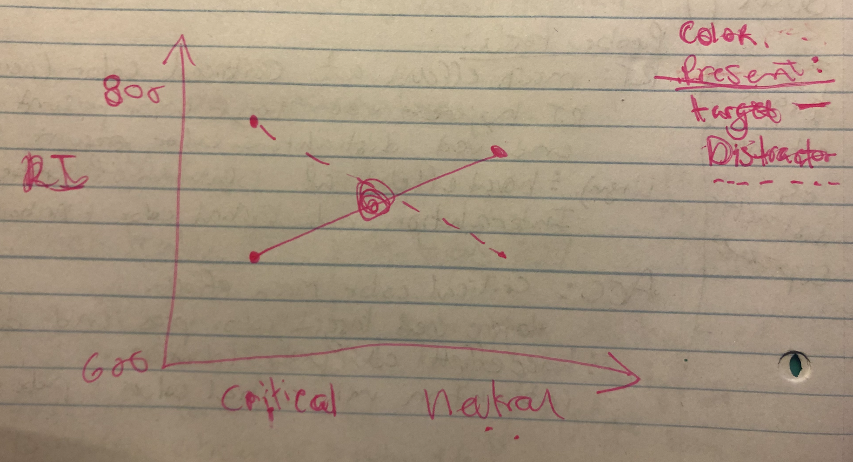

**Accuracy (Se. figur 2b)**

* ACC: hovedeffekt for critical color. Dvs. ACC var højere i target-color-present trials, end ved distraktor-color-present trials.
  + Sort sammenlignet med ternet
* ACC: Hovedeffekt for probe-target location var insignifikant
  + hvis du ligger de neutral søjler sammen og ligger de kritiske søjler sammen, er de ikke signifikant forskellige
* ACC: interaktion ml. critical color*probe-target location **(se figur 2b)**
  + Bonferroni parvise sammenligninger viste højere ACC ved probe target på target-color-item end på neutral color-item (ved target-color-present-trials)
    - Der er forskellig udvikling mellem at gå fra probe on target colour -> neutral colour og at gå fra distractor colour -> neutral colour (modsat udvikling)
  + Bonferroni parvise sammenligninger viste lavere ACC ved probe target på distraktor-color-item end på neutral color-item (ved distraktor-color-present trials)
* t-test for ACC når probes var på neutrale farver. Viste højere ACC ved distractor-color-present trials end ved target-color-present trials.
  + Sammenligne de to lysegrå søjler

Hvordan fortolkes resultaterne?

Data for RT og ACC indikerer at target color konsekvent forstærkedes og at distraktor color konsekvent undertrykkes.

FP responderede hurtigere og mere korrekt på probe-target på en target-colored item end på et probe target på neutral-color-item.

FP responderede langsommere og mindre korrekt på et probe-target på en distraktor-color-item end probe-target på neutral-color-item på distraktor-color-present-trials.

FP responderede langsommere og mindre korrekt hvis probe-target er på et neutral-color-item i en target-color-present trial og omvendt. (dvs afhængig af kontekst)

Deres konklusion:

Man ser både target-feature-enhancement ( target present) og distractor-feature-suppression (distraktor present), som guider opmærksomhed fleksibelt alt efter behov.

Forfatterne tilskriver deres target-feature-enhancement fund til *guided-search model*, hvor alle features af stimuli bliver processeret parallelt, men target-features bliver vægtet i top-down processering, hvorfor denne højere aktivering styrer opmærksomheden ‘to the locus of the highest activation’. MEN denne *guided-search model* tager ikke højde for suppression (undertrykkelse), men det gør *signal-suppression hypothesis*, hvor singleton-distractors aktivt bliver undertrykt så dennes opmærksomhedsaktivering er under baseline niveau.

Forskning viser at denne suppresion sker tidligt (tidlig selektion).

Bonus graded enhancement: ligemeget, hvor lidt/meget distraktor ligner target er der ikke signifikant forskel på niveauet af enhancement og suppression finder de. (Dog ikke deres hovedfokus)

**Kort diskussion**

Er fortolkningen rimelig?

Ja : D

Har metoden problematiske begrænsninger?

Det har altid konsekvenser at fjerne data selvom de stikker ud

indlæring af distractor/target trials: hvornår lærer man præcis, hvilke er target og distraktor farver(i øvelsestrials) og til hvilken grad? fordi man for det jo ikke at vide

er der en form for aflæring i probe trials fordi target kommer på distractor farven? virker dette ikke som aflæring? Man kan jo erfare at reglerne har ændret sig (target på rød i stedet for grøn)

undersøger man ikke lidt to forskellige ting når den ene er meget mere krævende end den anden?

Kan hypotesen/undersøgelsesspørgsmålene bekræftes?

Hypotesen bliver bekræftet: der er to måder der er individuelle

Hvordan bidrager artiklen til det overordnede emne?

Selektionsmodel

Kombinationen af guided-search model + signal-suppression hypothesis, som tilsammen forklarer at alt efter opgaven retter enhancement eller suppression ens opmærksomhed enten mod target eller væk fra distraktorer.

Kan du komme på forbedringer eller yderligere studier, som kan undersøge

emnet videre?

Der er forskning som påviser enhancement af target-features i opmærksomheden (neuroner med specifik aktivering for en given feature), men er der noget forskning for hvordan suppression foregår (hvordan undertrykkes feature-aktivering aktivt?? slukkes neuroner?)

Evt. perspektivering

Primet til at kende de kritiske farver som target positiv el. negativ  
Cognitiv skill learning: at kende til, hvad som skal suppression og enhancement: implicit læring gennem test-.trials..

Kan bevæge sig over i executive funktioner ved top-down og bottom up.